

（深圳）

实验报告

开课学期： 2021春季

课程名称： 数据库系统

实验名称： 微博 系统设计与实现

实验性质： 设计型

实验学时： 2 地点：

学生班级：

学生学号：

学生姓名：

评阅教师：

报告成绩：

实验与创新实践教育中心制

2021年1月

# 实验环境

*请填写用到的操作系统和主要软件版本。*

操作系统：Window系统

实验环境：Pycharm

主要软件版本：Flask==0.10.1

# 实验过程

## 系统功能

*请结合文字、表格、截图等方式，清晰描述系统的功能。亮点功能请用*标志。*

## 数据库设计

### ER图

*要求：截图务必清晰，如果图太大可截图一个总图，然后截几个部分图展示。如果看不清截图会影响成绩。*

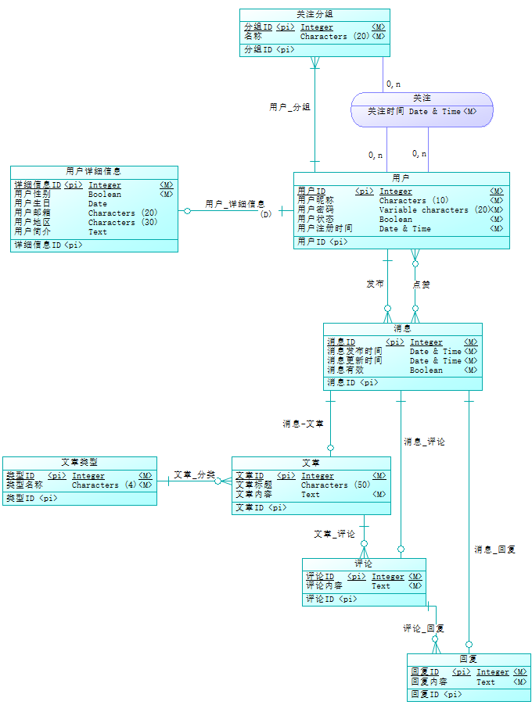

### LDM图

*要求：截图务必清晰，如果图太大可截图一个总图，然后截几个部分图展示。如果看不清截图会影响成绩。*

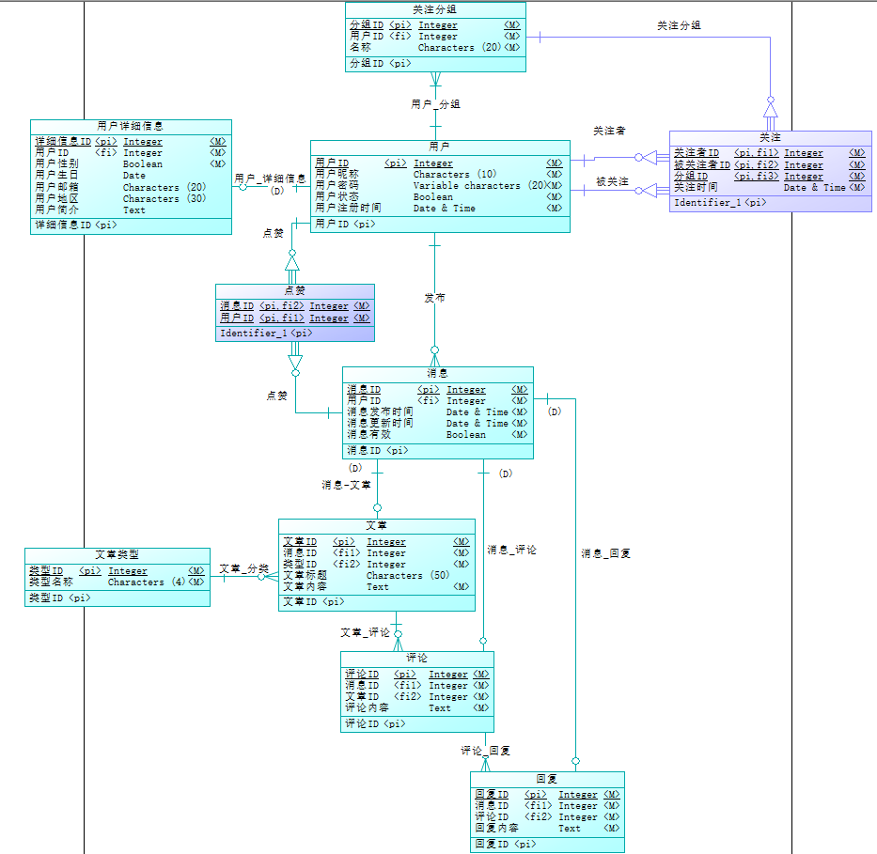

### PDM图

*要求：截图务必清晰，如果图太大可截图一个总图，然后截几个部分图展示。如果看不清截图会影响成绩。*

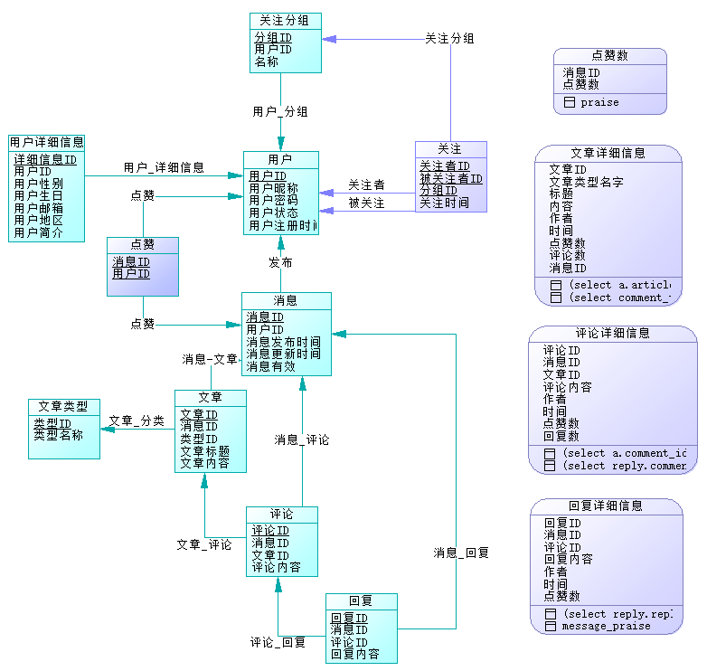

### 数据库表结构

1. **表结构**

*选取几个比较有代表性的表结构截图，体现主键约束、外键约束、空值约束。*

1. **索引**

*讲解你建的非主索引，说明为什么要建这个索引。*

1. **视图**

*讲解你建的视图，说明为什么要建这个视图。*

1. **触发器（选做）**

*讲解你为什么建触发器和如何实现触发器。*

1. **事务（选做）**

*讲解你为什么建事务和如何实现事务。*

### 分析

*选择较为有代表性的实体和联系进行分析，讲解如何从ER图到LDM图、再到PDM图，最后变成数据库表结构的转换过程（参考实验二PPT里“补充知识 三、ER图🡪LDM图🡪PDM图”中老师讲的例子）。*

# 收获和反思

*请填写本次实验的收获，记录实验过程中出现的值得反思的问题及你的思考。*